Elektronik 30032 formelsamling

**Diodemodeller / diode: 2**

**Knudepunkts metoden: 3**

**Maskemetoden: 4**

**Negative binære tal: 5**

**Operationsforstærkere: 6**

**Spoler og kondensator 7**

**Superposition: 8**

**Thevenin: 9**

**Thevenin: 10**

**Tilstandsmaskiner: 11**

**Transistormodeller / transistor: 12**

**Boolsk algebra 13**

**XNOR 13**

**XOR 14**

**Digitale komponenter: 14**

**NAND gate kredsløb skabelon: 15**

**Sandhedstabel og karnaughkort: 16**

**Sandhedstabel og karnaughkort 2 tals komplementar: 17**

**D-flip-flop kredsløbs skabelon: 18**

**Formel for n antal ben der kan forbindes til output ben på en chip: 18**

**De Morgans love 19**

### 

### Diodemodeller / diode:

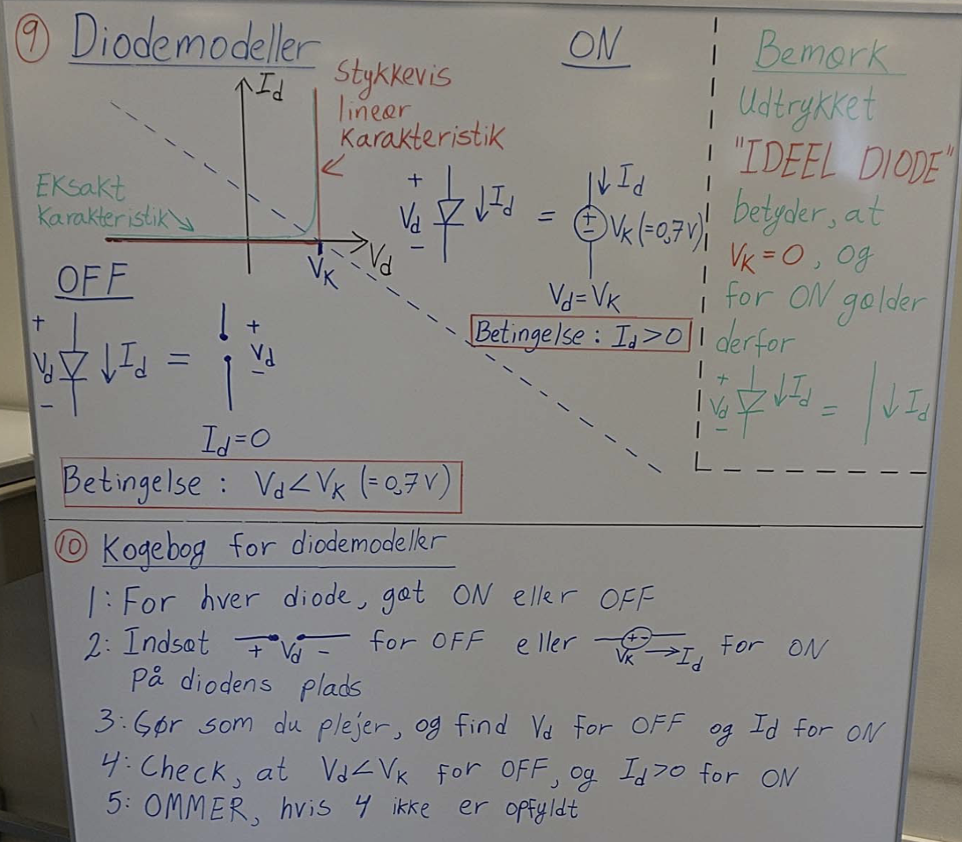

### Knudepunkts metoden:

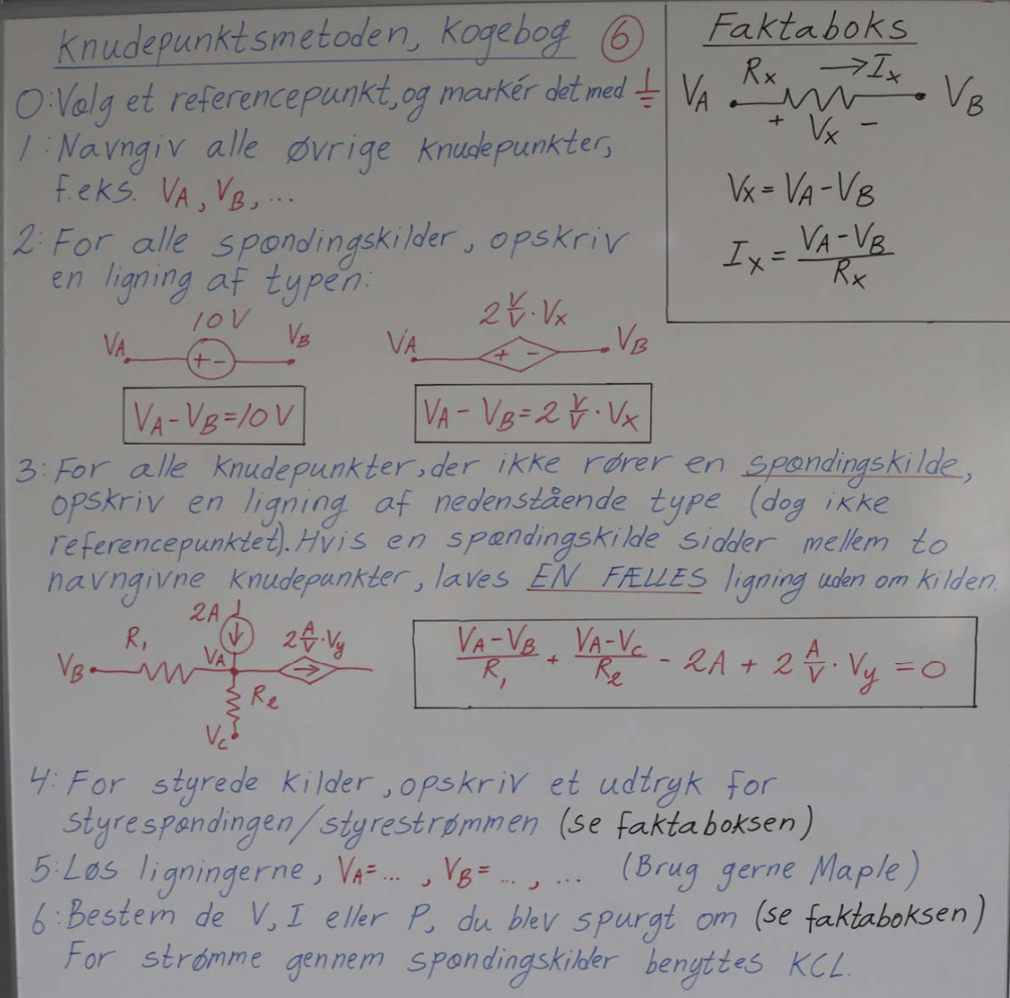

### Maskemetoden:

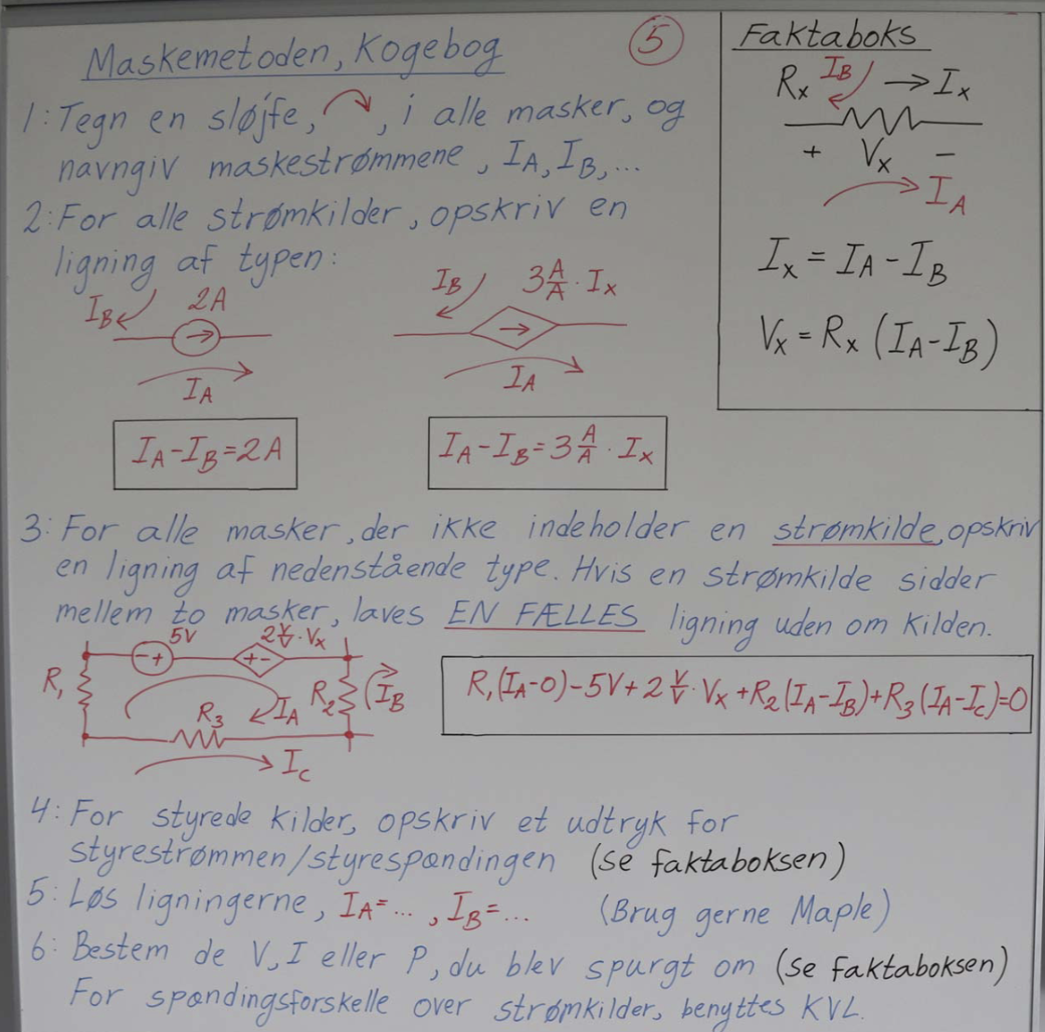

### Negative binære tal:

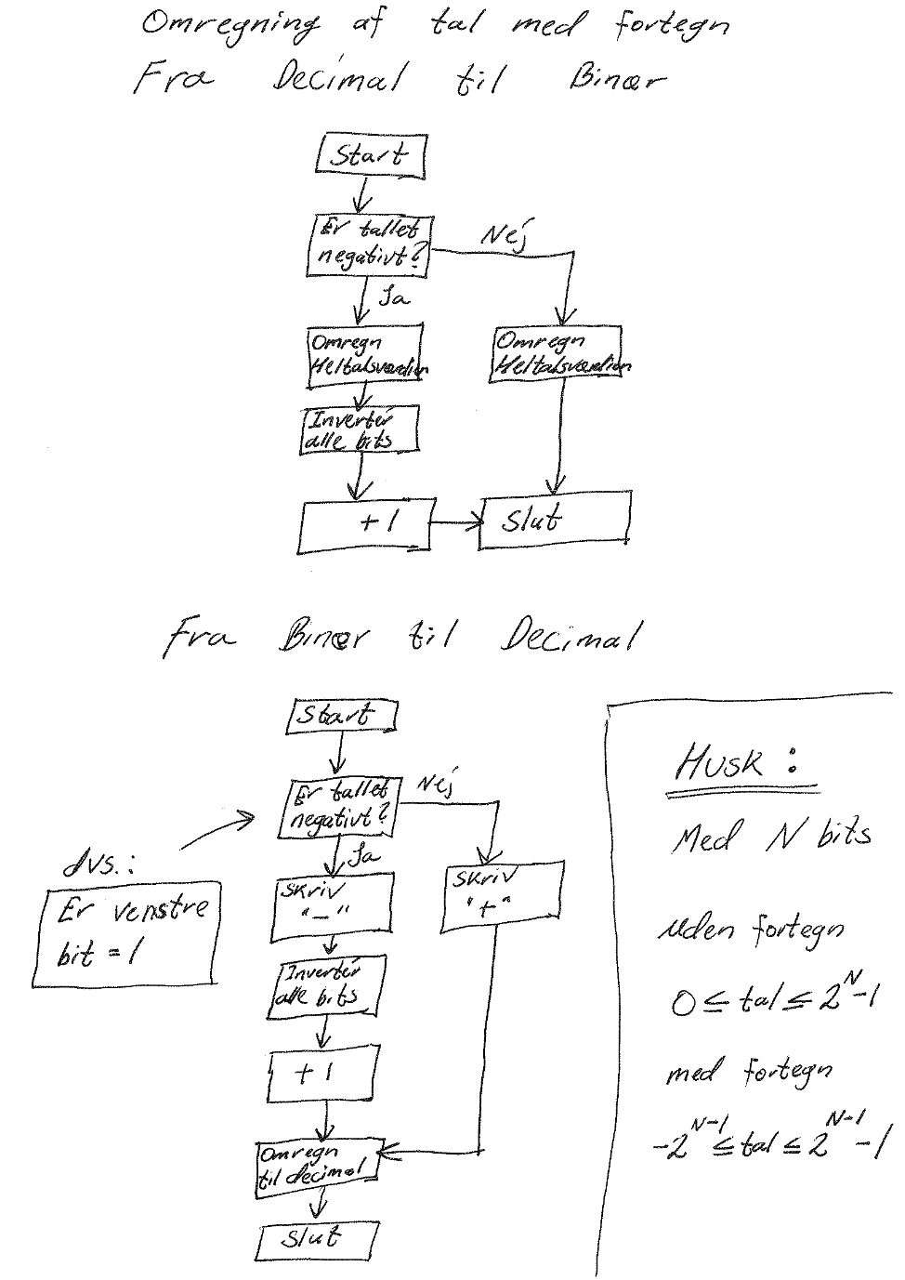

### Operationsforstærkere:

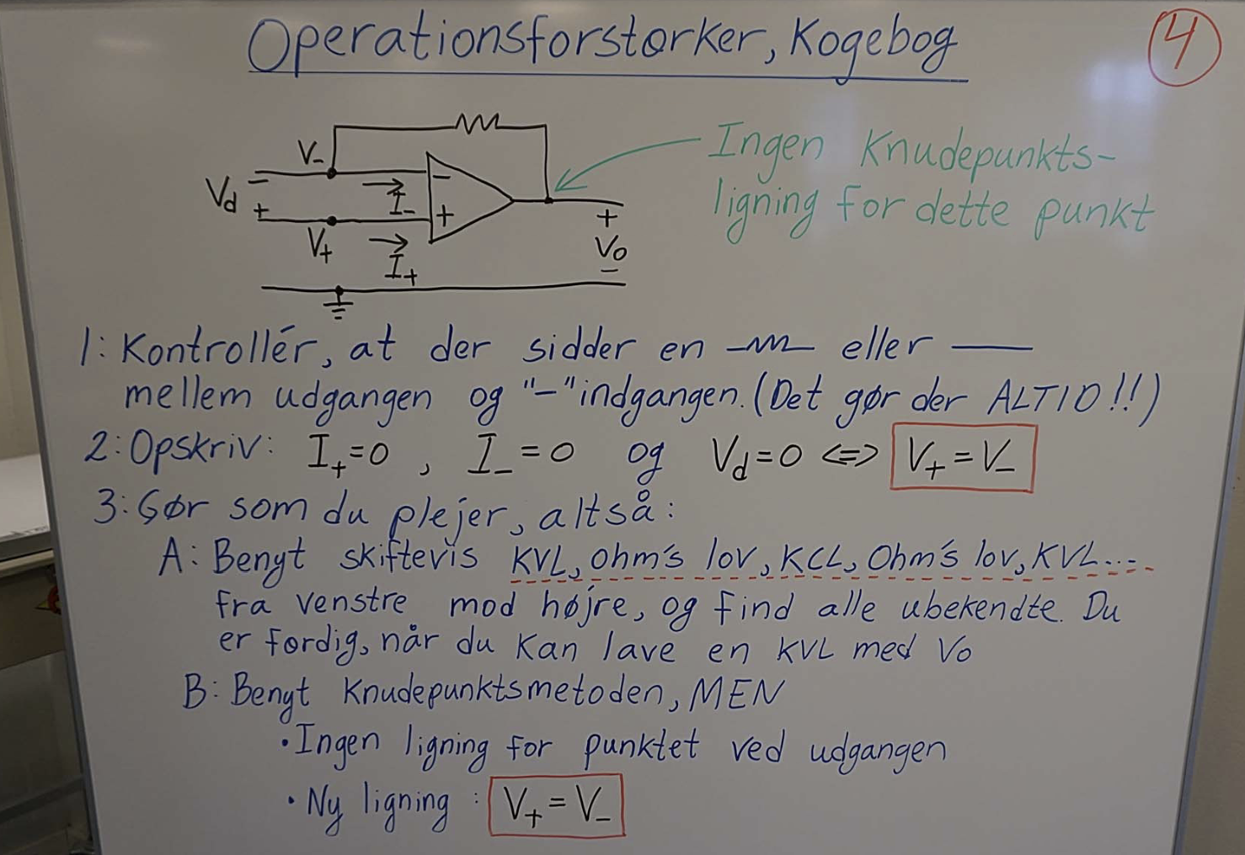

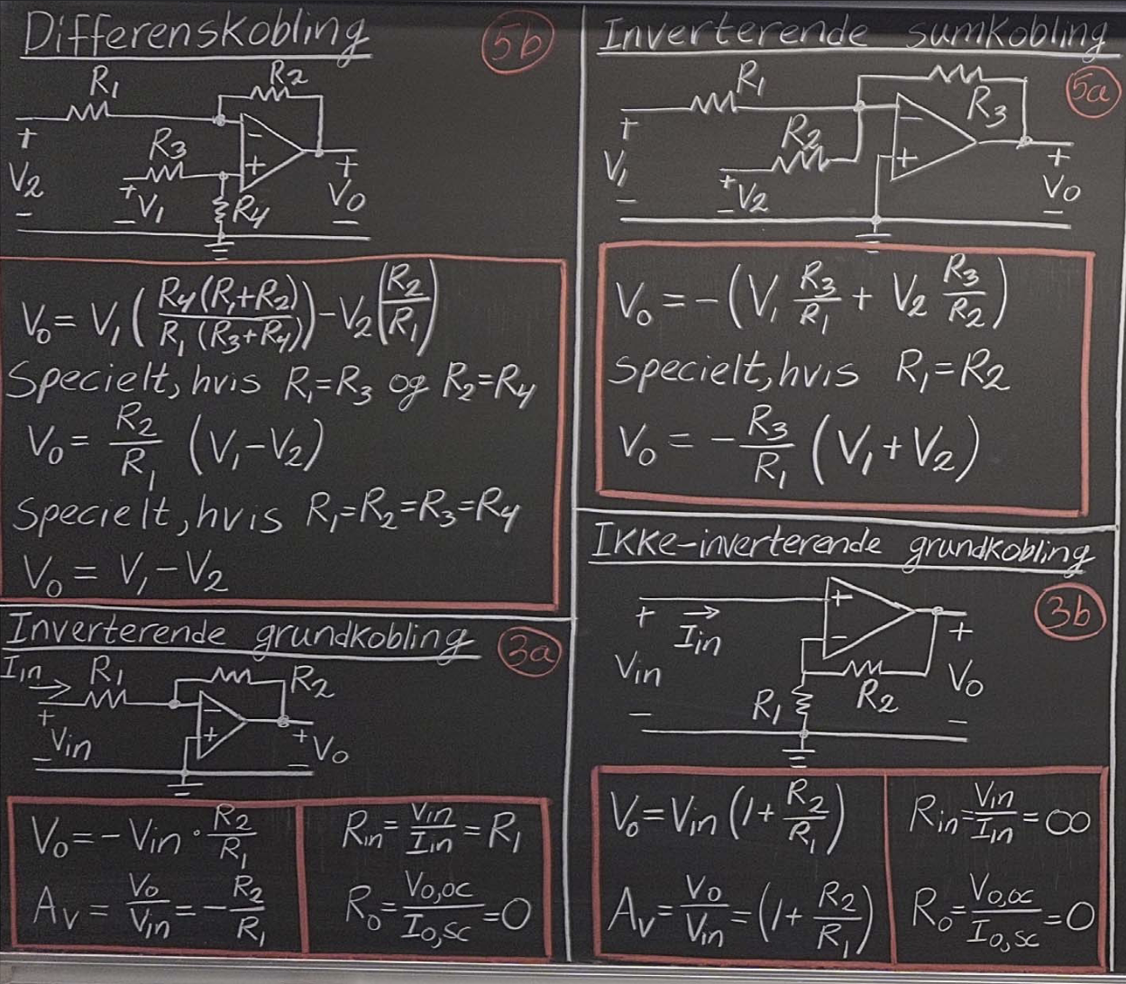

### Spoler og kondensator

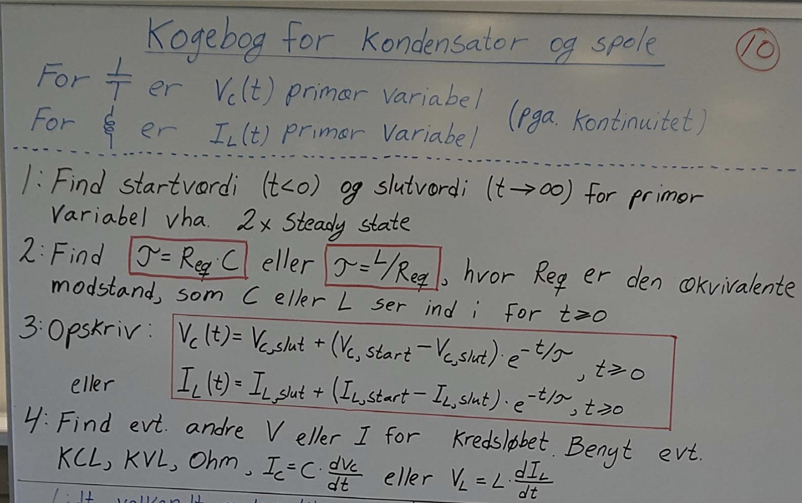

### Superposition:

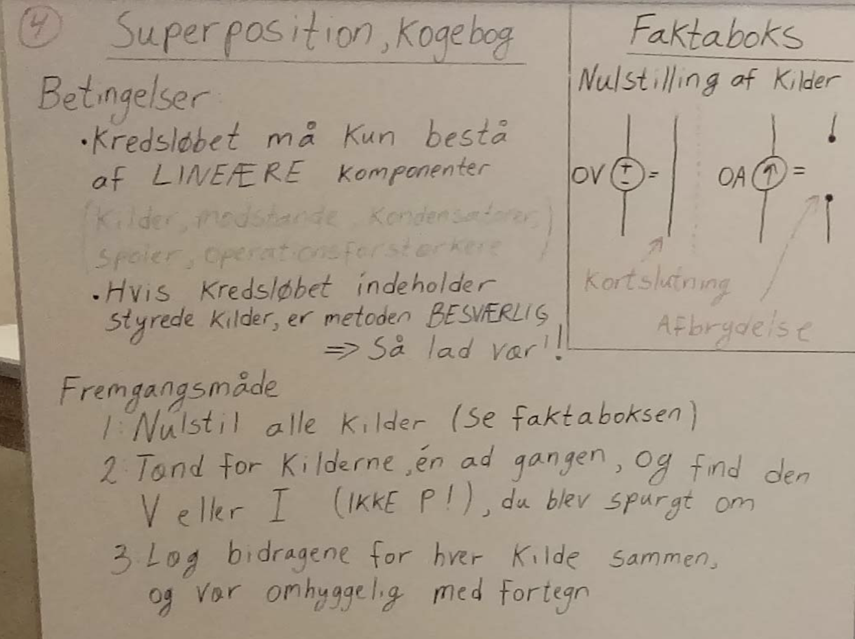

### Thevenin:

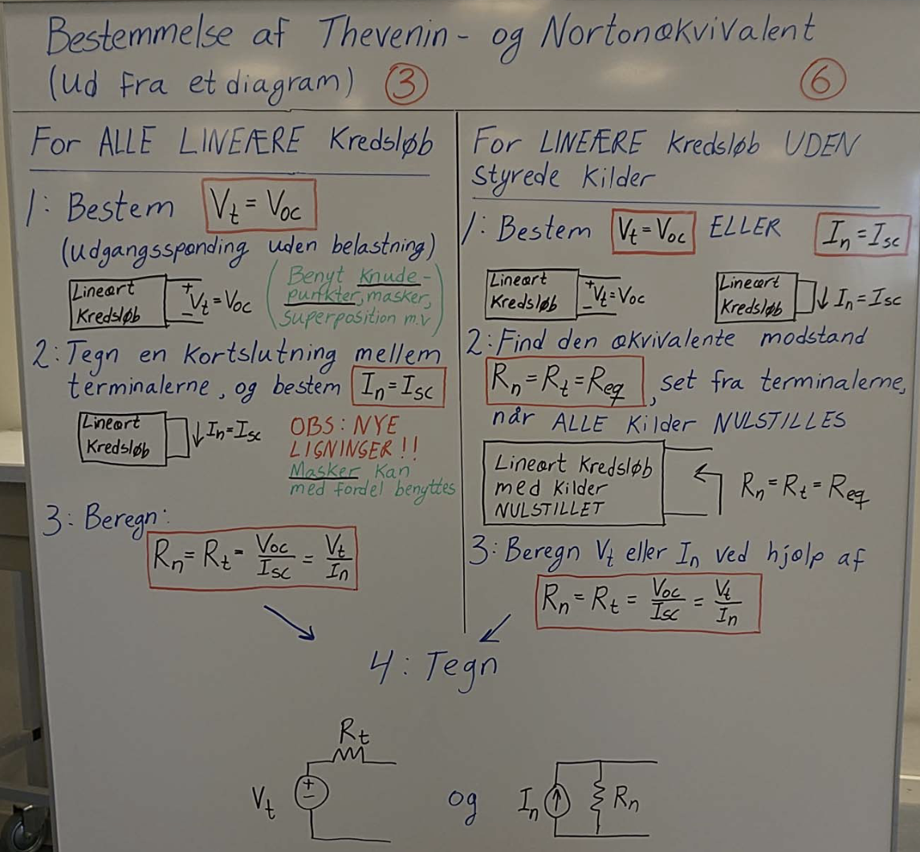

### Thevenin:

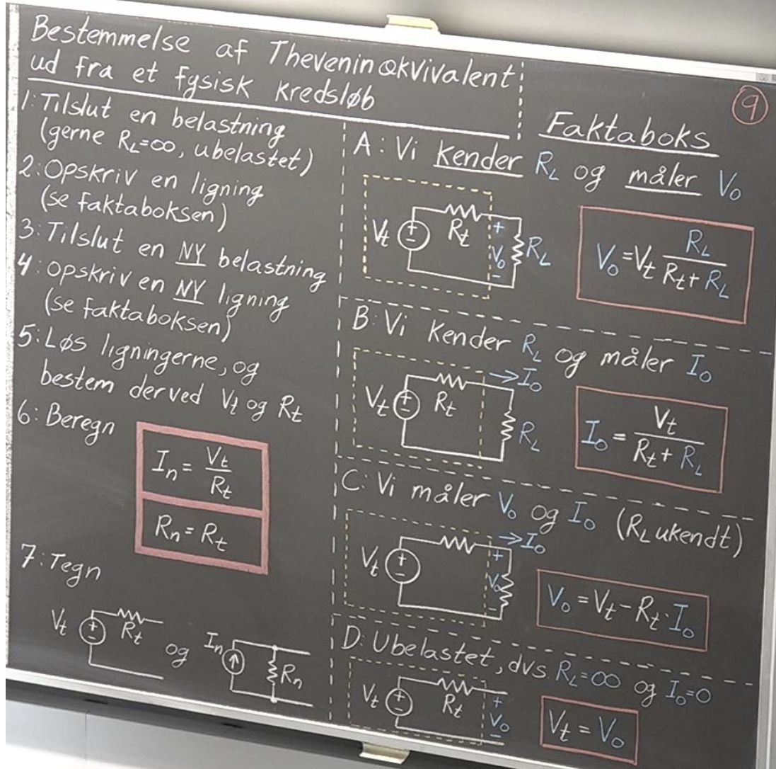

$$Formel for I_{D}(V_{D}) til thevenin kredsløb: I_{D}(V_{D})=\frac{-1}{R_{t}}*V_{D}+\frac{V_{t}}{R_{t}}$$

$$Formel for højeste effekt i thevenin kredsløb: P_{max}=\frac{{V_{t}^{2}}^{}}{4R_{t}}$$

### Tilstandsmaskiner:

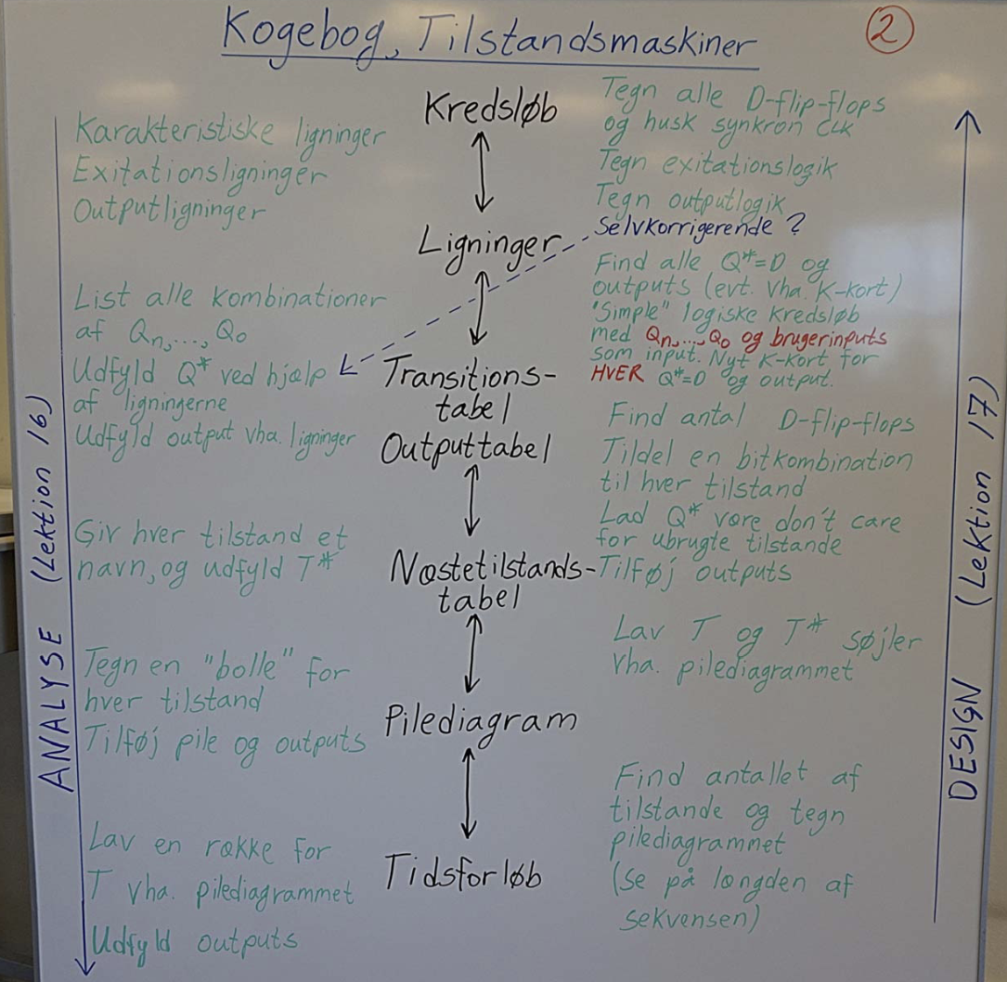

### Transistor Modeller / transistor:

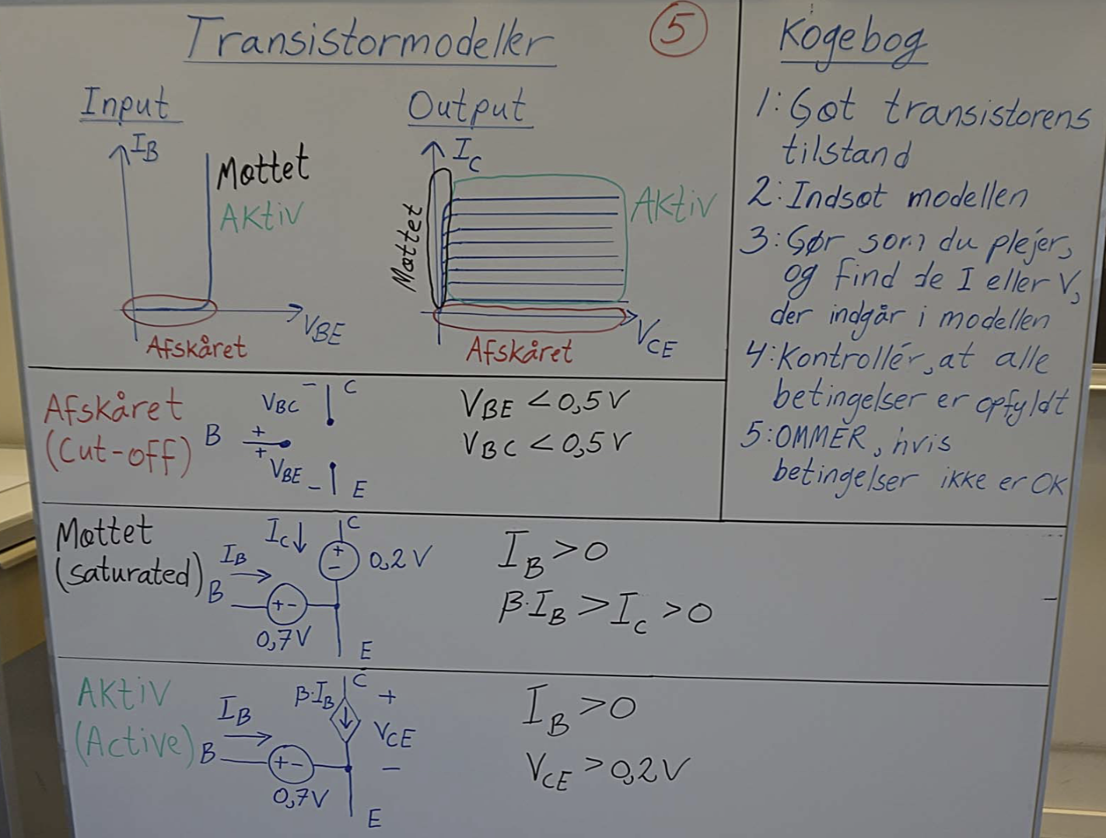

### Boolsk algebra

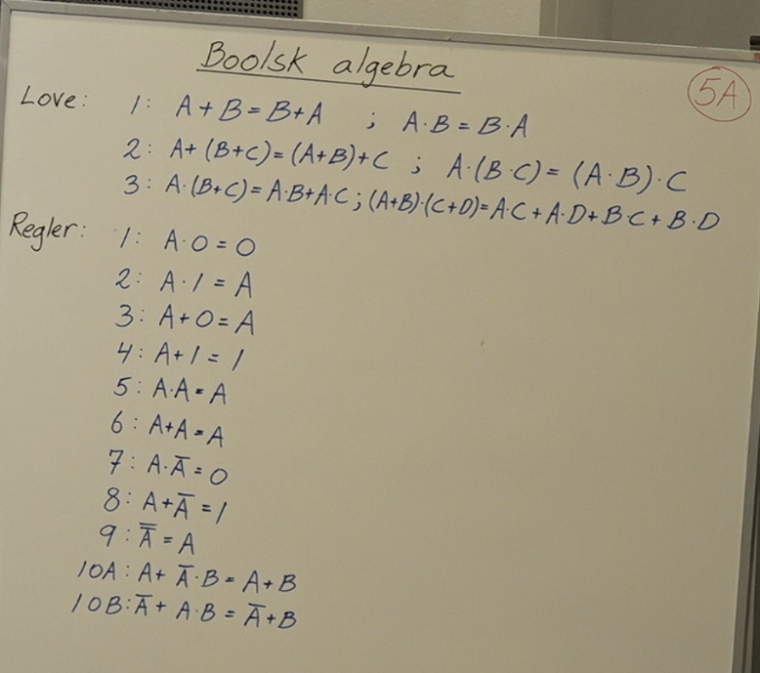

### XNOR

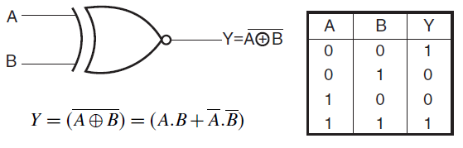

### XOR

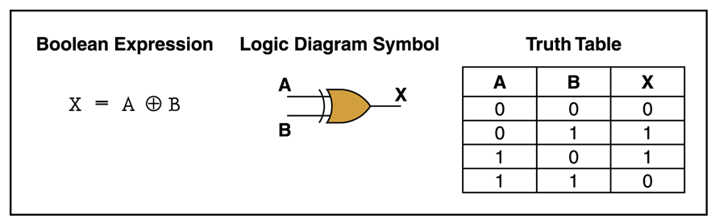

### Universelle gates (NAND gate)

### 

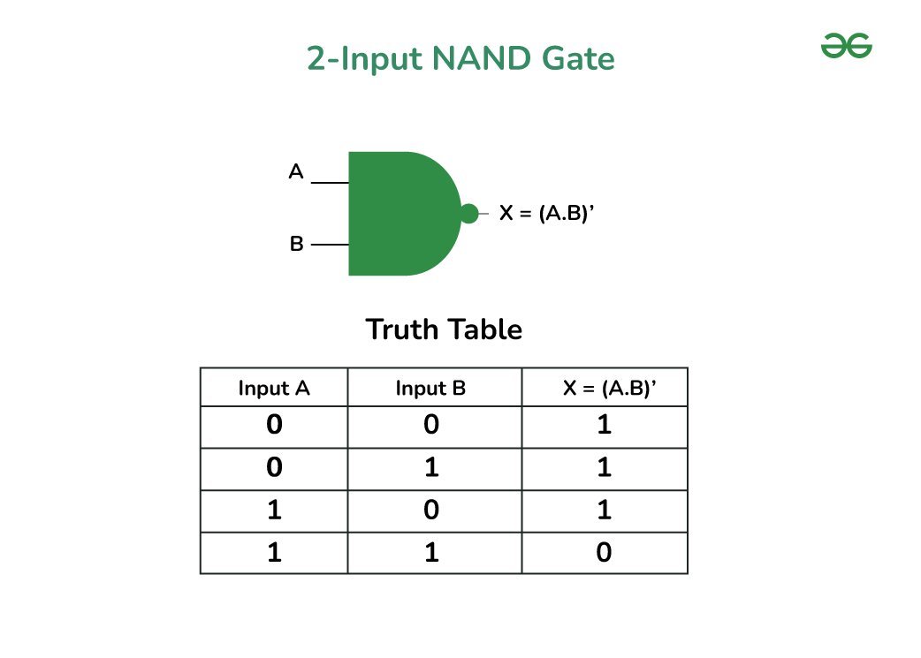

### Digitale komponenter:

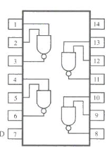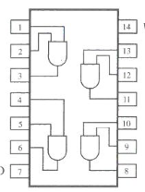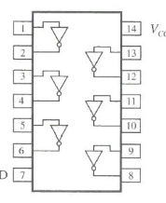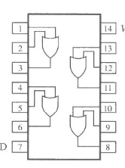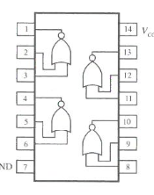

### NAND gate kredsløb skabelon:

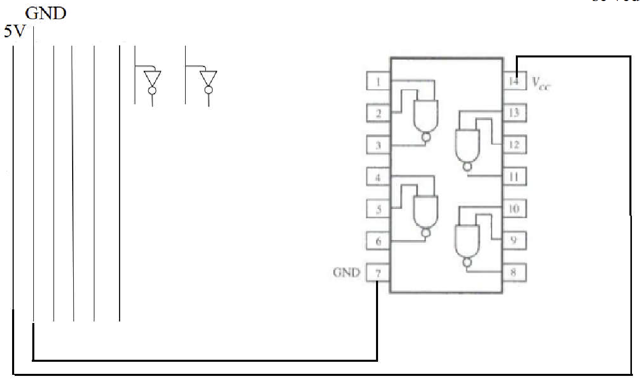

### Sandhedstabel og karnaughkort:

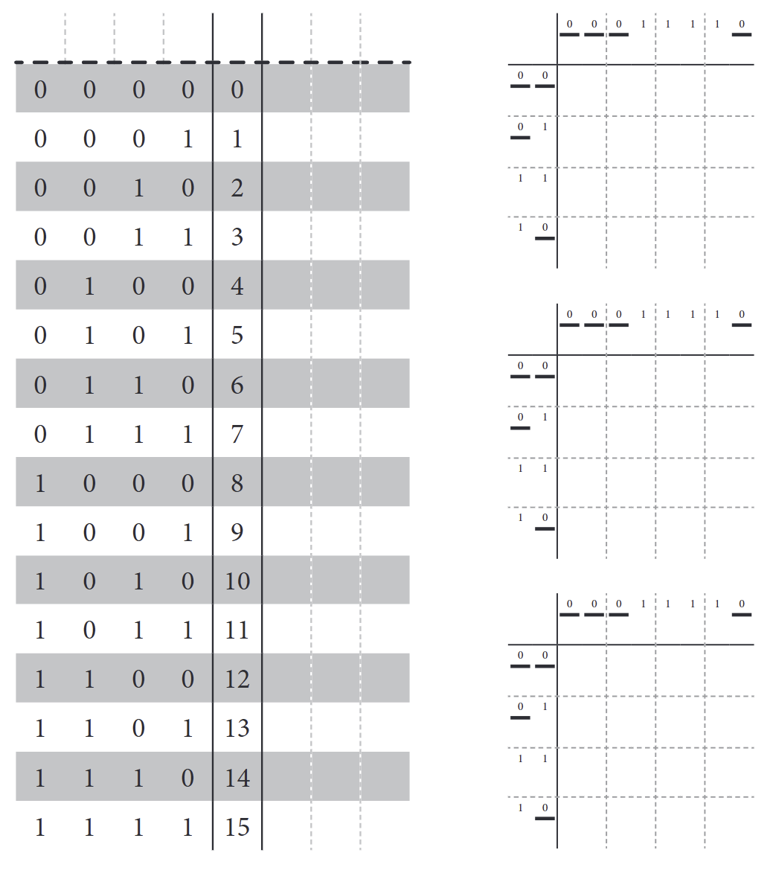

### Sandhedstabel og karnaughkort 2 tals komplementar:

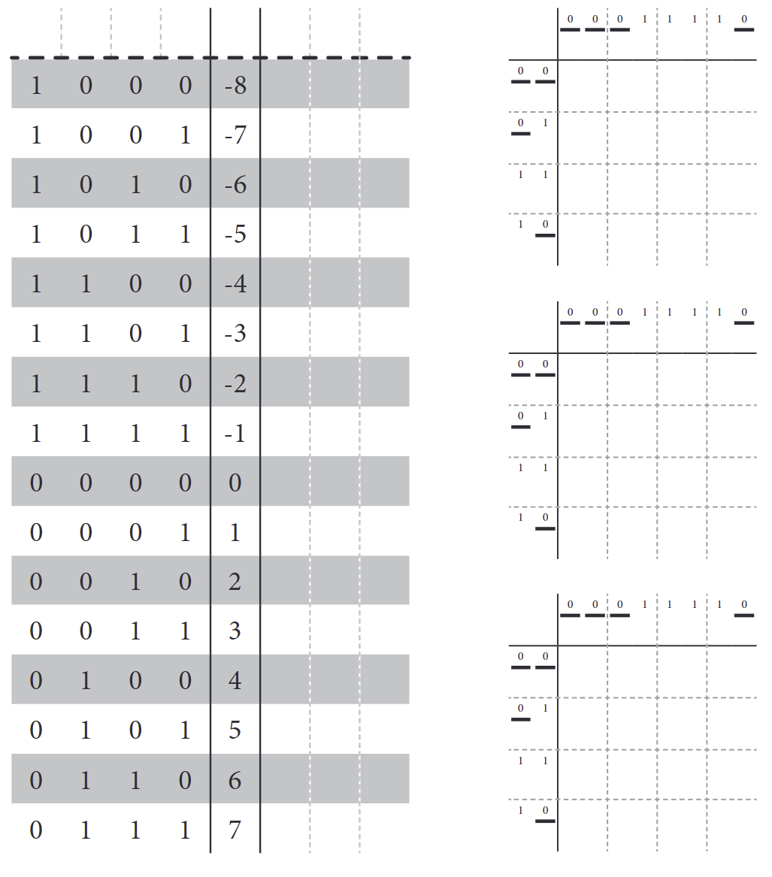

### D-flip-flop kredsløbs skabelon:

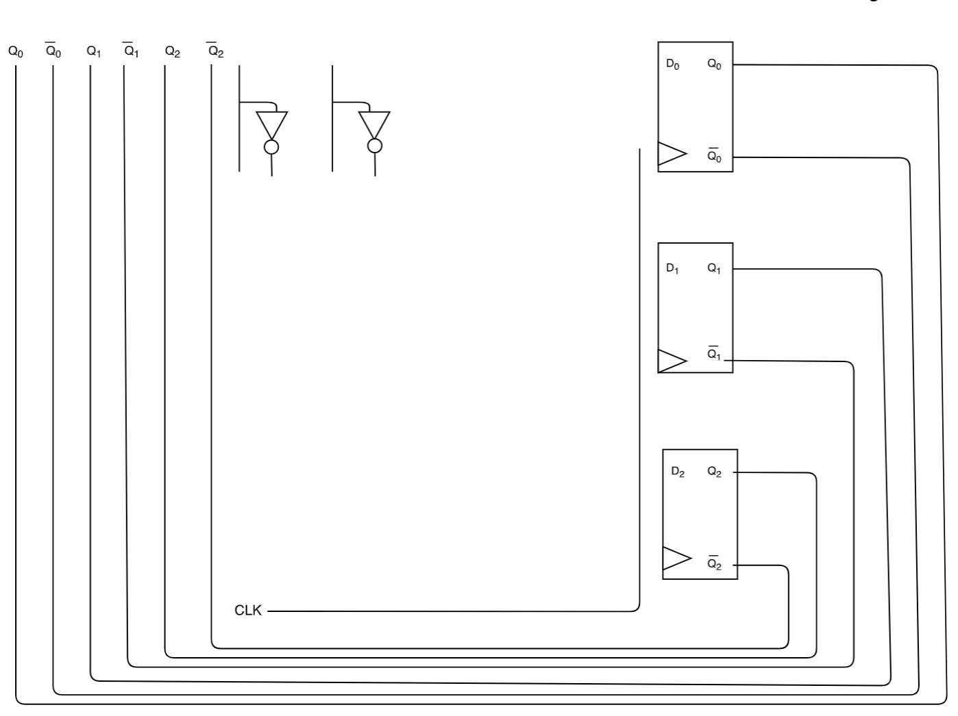

$$Spændingsdeler formel: V=V_{in}*(\frac{R1}{R1+R2})$$

### Formel for n antal ben der kan forbindes til output ben på en chip:

$$N_{H}=\left|\frac{I_{OH}}{I_{iH}}\right|$$

$$N_{L}=\left|\frac{I_{OL}}{I_{iL}}\right|$$

### De Morgans love

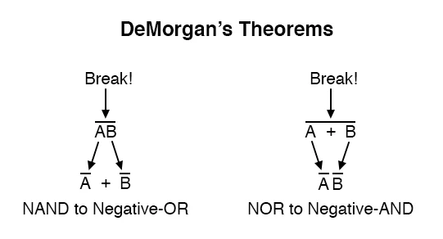

### Ohm’s hjul

